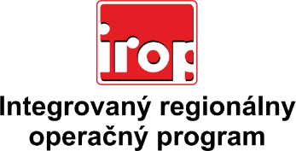

Zoznam odborných hodnotiteľov
Kód výzvy | Mená odborných hodnotiteľov
IROP-PO1-SC11-2019-44- 4. hodnotiace kolo | Mgr. Patrik Saxa
 | Ing. Peter Špalek
 | Ing. Marek Harčár
 | Ing. Martin Masár
 | Ing. Alexander Molnár
 | Ing. Rastislav Mochnacký

